图形化图书管理系统文档
目录
一、需求分析 1
1. 目标用户： 1
2. 使用场景： 1
3. 功能需求： 1
4.功能模块设计 2
二、任务安排 2
1. 组员分工 2
2. 设计分配 3
3. 小组工作日志 3
4. 编译环境 4
三、主要界面： 4
四、 程序测试及最后完善： 4
五、 任务确认及完成 5

一、需求分析

1. 目标用户：
图书馆的管理者与普通入馆人员

2. 使用场景：
图书馆，书店等

3. 功能需求：
有多个楼层，每个楼层有对应的地形，每层有对应的文档计入书籍，书籍按x，y坐标放在指定位置，用图形库显示 接取图书
权限分级
管理员：对文件进行增删改查，显示书籍列表，被借走的标记借书人账号
用户端：查看图书，借书，还书，搜索图书的位置（通过部分检索）

4. 功能模块设计
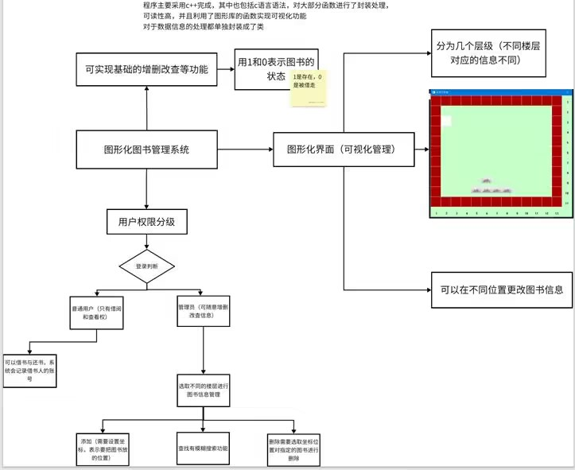

二、任务安排

1. 组员分工
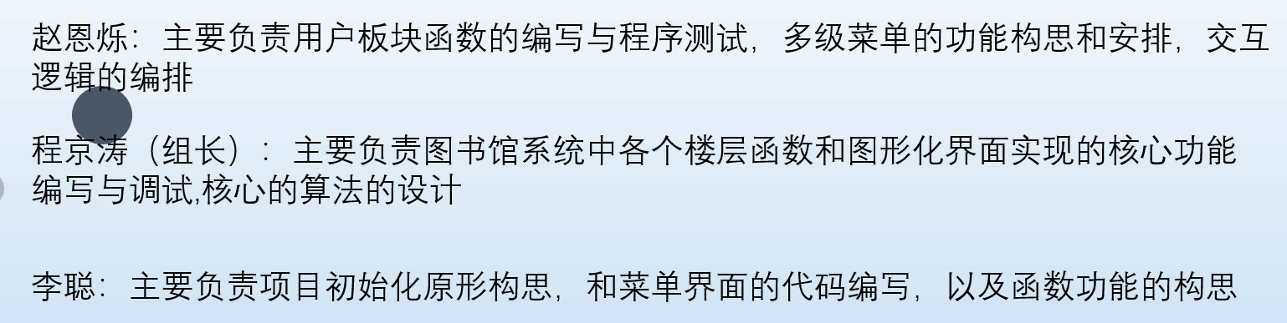

2. 设计分配
图书的添加，删除，修改，借还书，图形化界面
关于组长分配任务（与完成的任务基本一致）
赵恩烁 ：
负责用户端 用户的添加，登入，注册菜单，多级菜单的实现，
ppt制作，登入算法实现

李聪：
负责管理系统的基本架构，函数之间的调用部分检索的实现
菜单的美化工作，代码的测试工作，测试鲁棒性，海报完成
程京涛：
图书的添加，删除，修改，借还书，图形化界面
寻路系统，楼层类，保存读入，各函数间耦合 修改BUG 说明文档编写

3. 小组工作日志

日期 | 想法及完成内容 | 参与者
4.25 | 多级菜单设计 | 李聪，程京涛
4.26~27 | 界面设计和菜单交互 | 赵恩烁，程京涛
4.28~30 | 图书管理图形化功能实现，以及寻路功能算法，核心功能和特色实现 | 程京涛
4.28~30 | 权限分级理念，用户分级功能实现，包括注册和登录功能 | 赵恩烁
4.31 | 对分级权限用户对应功能的菜单重新设置 | 赵恩烁，程京涛
5.1 | 对程序进行进一步的完善及debug | 李聪，程京涛
5.2 | 对程序进行最后的测试 | 程京涛，李聪，赵恩烁
5.3 | 进行项目的彻底整理和完善，PPT设计，word编排以及功能框图完善 | 赵恩烁，程京涛
5.3 | 海报设计 | 李聪
5.6 | 合照，视频等最后琐碎事情的完善和交付 | 赵恩烁，李聪，程京涛

4. 编译环境
作品实现 环境 VS 语言 c++和部分c语言
（需利用到图形库头函数< graphics.h >）

三、主要界面：

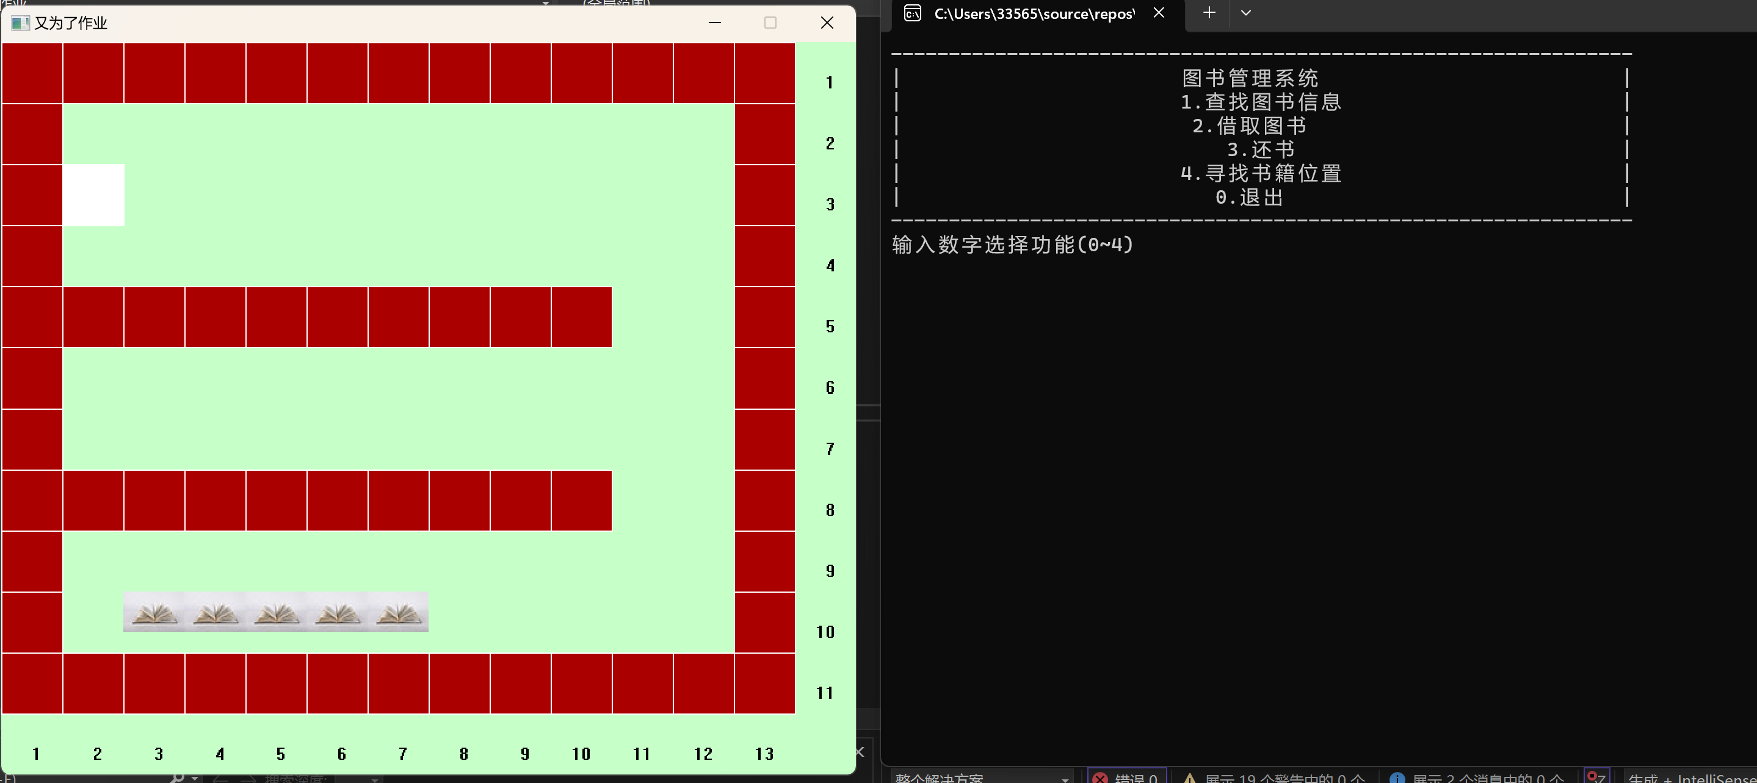
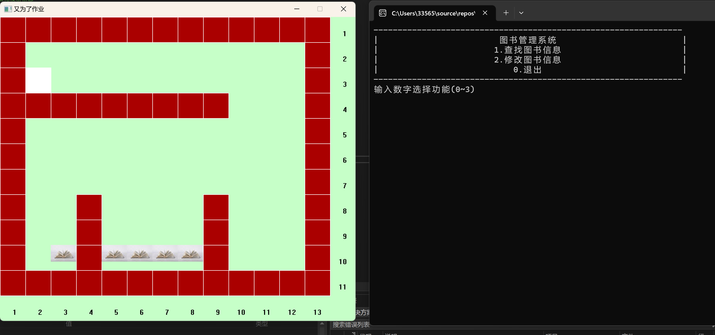

四、 程序测试及最后完善：
对程序的鲁棒性测试和完整性测试
测试人：程京涛，李聪，赵恩烁
主要目的是为了测试程序系统的逻辑交互是否合理，操作是否顺畅，极端情况下会不会出错

五、 任务确认及完成
代码github仓库：https://github.com/shineshuo/Library-System

寻路系统，楼层类，保存读入，各函数间耦合 800行
部分Word文档的编写及最后审核
组长签字：程京涛

用户的添加，登入，注册菜单，多级菜单的实现，约 500行
PPT设计，整体排版
组员签字：赵恩烁

部分检索的实现，菜单界面的构架， 200行
组员签字：李聪

